Вот и наступила золотая осень! Во время прогулок приятно дышать прохладным осенним воздухом, шуршать опавшей листвой под ногами.
В процессе наблюдения за осенними изменениями в жизни деревьев у ребят старшей группы возник вопрос, почему у березы ствол белый с черными кармашками?
Мы решили разработать проект «Люблю березку русскую» для того, чтобы познакомить детей с символом нашей страны березой, и воспитать желание беречь и любить русскую красавицу.
Целью проекта являлось создать условия, для привлечения дошкольников к экологической проблеме по сохранению природы через формирование к ней бережного отношения.
Во время проекта была проведена беседа на тему «Русская береза», были подобраны и прочитаны стихи, сказки и загадки о березе.
Дети рисовали березку,

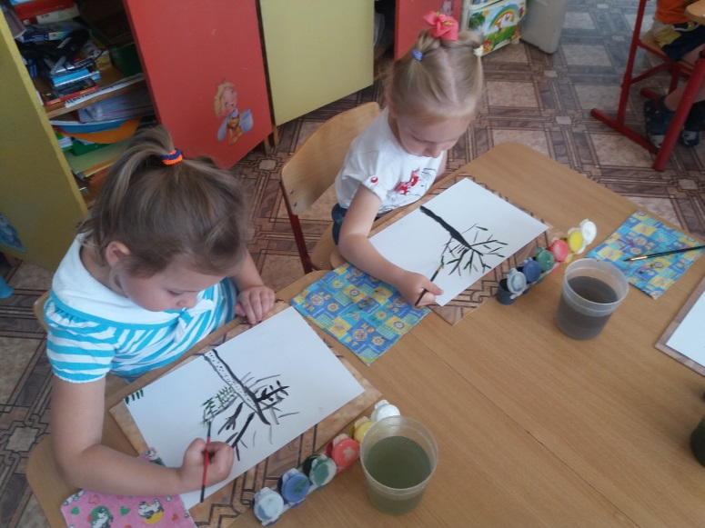

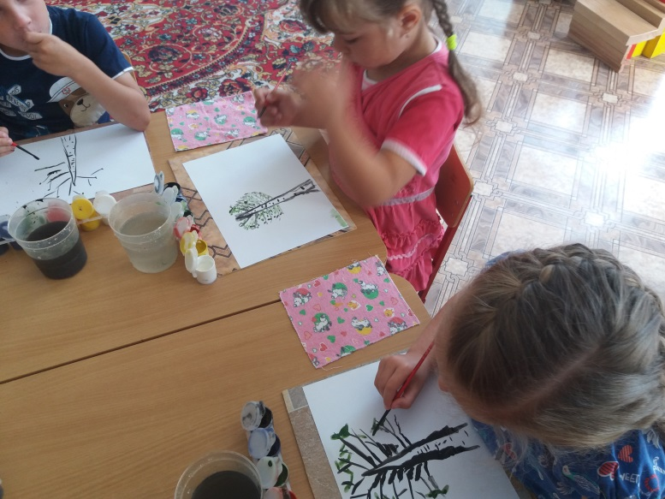

наклеивали силуэт берёзы способом обрывной аппликации - «Белоствольная красавица»,

лепили берёзовые деревца «Березки в лесу».
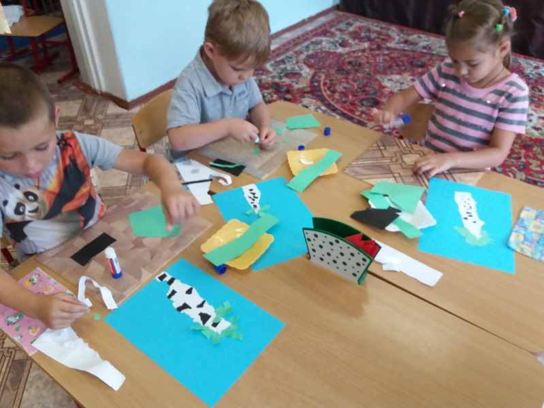

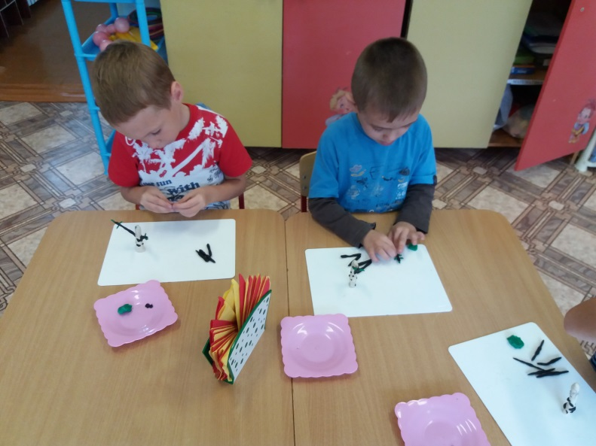

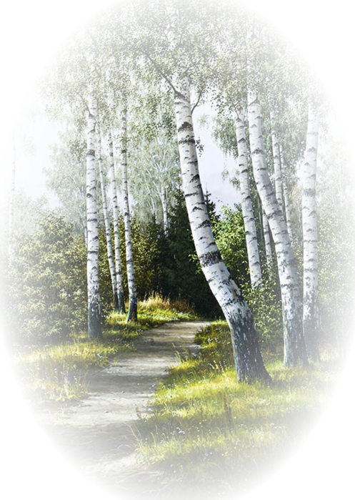
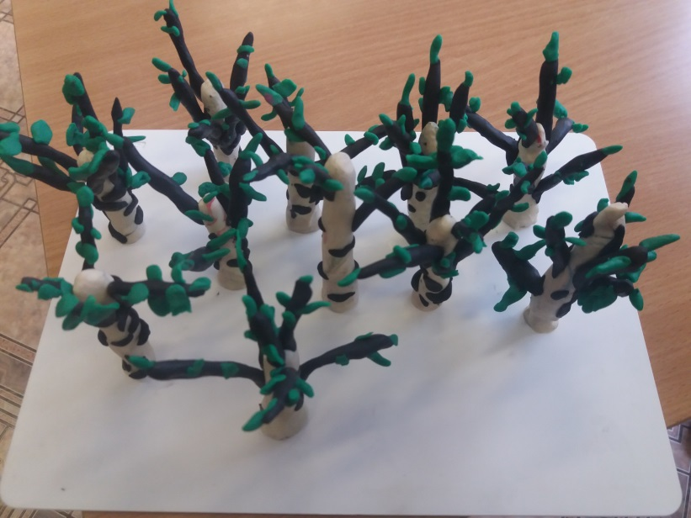

Итогом проектной деятельности явилась посадка саженцев берёзы на территории детского сада.

Ребята вместе с педагогами посадили две березки и сейчас продолжают наблюдения за ними.

